**物料主数据_采购视图**

**一．视图说明**

    如果物料在SAP中未维护采购视图，则该物料无法完成采购相关的功能（如创建采购订单等）。不是所有类型的物料都需要采购，如FERT(成品)型物料就无采购视图。

    维护采购视图，在选择视图对话框中，选中“采购”条目（如图1所示），组织级别对话框中就会出现工厂的条目（如图2所示），输入需要维护的工厂编号，按确认就进入维护数据界面。如果在图1界面，除选择“采购”条目外还选择了其它条目，则在图2的对话框中就会出现需要维护“销售组织”、“分销渠道”等组织级别的数据。

[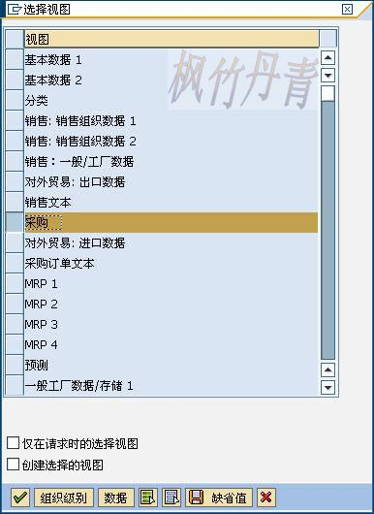](http://photo.blog.sina.com.cn/showpic.html#blogid=4e997c670100e9aj&url=http://s16.sinaimg.cn/orignal/4e997c67g7c562f1fa76f)

图1 选择视图对话框视图

[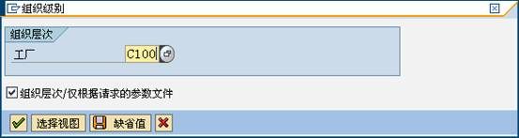](http://photo.blog.sina.com.cn/showpic.html#blogid=4e997c670100e9aj&url=http://s11.sinaimg.cn/orignal/4e997c67t6e1dd49ee59a&690)

图2 组织级别维护对话框

    采购视图的组织级别是工厂级，但界面中也包含有很多与工厂无关的、属于无组织机构的数据。这些数据不会与因为工厂的变化而变化，它们在第一次创建时是可编辑的，在第二次（如其它工厂）之后的则显示为灰色不可编辑状态。在用TCODE：MM02修改时这些条目都是可编辑状态。

    在图2界面，如果不输入工厂编号，则采购视图只维护无组织机构的数据，如图3所示；输入工厂编号，则工厂级、无组织机构级的都维护，如图4所示。

    图3界面所示的条目都为与工厂无关的，在界面中可以看到没有指定维护工厂的编号，“基本计量单位”、“物料组”等条目在基本视图1中存在；“订单单位”虽未在基本视图中出现，但它不会因工厂的改变而变化。

    图4所示界面可见维护的是指定工厂的，维护的条目包含工厂级的（如“采购组”等）、也包含无组织机构级的（如“基本计量单位”、“订单单位”、“物料组”等），与图3对照可以看到各条目是属于工厂级的还是无组织机构级的。

[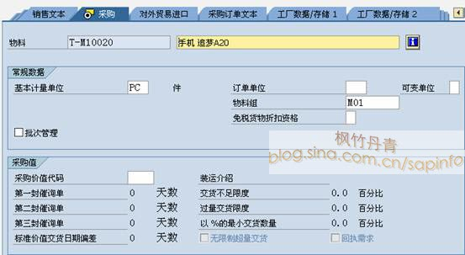](http://photo.blog.sina.com.cn/showpic.html#blogid=4e997c670100e9aj&url=http://s2.sinaimg.cn/orignal/4e997c67g7c5631500731)

图3 采购视图（无组织机构）界面

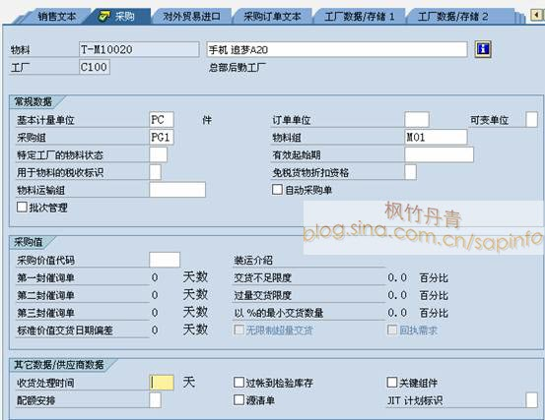

图4 采购视图（工厂级）界面

**二．界面说明**

    界面如图4所示，常用字段信息如下：

**基本计量单位**：无组织机构数据，在基本视图1中有维护。

**订单单位**：无组织机构数据，要求与基本计量单位不同值，在采购订单中被自动带出。常用例如下：基本计量单位设为KG（千克），订单单位为TO（吨）；基本计量单位设为PC(件)，订单单位为BOX（盒），并在附加数据中维护1 BOX = 10 PC （1盒=10件）。

**物料组**：无组织机构数据，详见《[定义物料组](http://blog.sina.com.cn/s/blog_4e997c670100dy27.html)》。

**采购组**：指定工厂数据，详见《[定义采购组](http://blog.sina.com.cn/s/blog_4e997c670100dy23.html)》，可不维护，如维护则采购订单只能选用维护值。

**自动采购单**：指定工厂数据，如设定后，可通过收货反向创建采购订单（需要其它多项相关配置和主数据维护）。常用业务场景：库存地点紧急收进货物或退还供应商，但尚未创建采购订单。这时可先创建收货的物料凭证，自动生成采购订单，然后再做发票校验（发票校验必须依赖采购订单）。

**三．维护示例数据说明**

    由于采购视图中包含无组织机构和工厂级别等两个层次的数据，所以在给出的维护示例数据中遵循如下原则：

* 无组织机构数据如在基本数据视图存在，则不再列出，如基本计量单位；如不存在则列出，如订单单位；
* 工厂级别的如非默认值或需维护相应值，则给出数据。

    示例数据如下表所示，界面参考图4。

|  |  |  |  |
| --- | --- | --- | --- |
| **条目** | **R/O** | **数据** | **备注** |
| **基础信息** | | | |
| 物料 | R | T-M10020 |  |
| 行业领域 | R | M 机械工程 |  |
| 物料类型 | R | HAWA 贸易货物 |  |
| **采购(工厂：C100)** | | | |
| 采购组 | O | PG1 |  |

表1 物料主数据采购视图数据